**GOVERNO DO ESTADO DE SÃO PAULO**

**SECRETARIA DE ESTADO DA EDUCAÇÃO**

**COORDENADORIA DE GESTÃO DE RECURSOS HUMANOS**

**DEPARTAMENTO DE ADMINISTRAÇÃO DE PESSOAL CENTRO DE INGRESSO E MOVIMENTAÇÃO**

**MANUAL DE ACESSO AO SISTEMA SED – SECRETARIA ESCOLAR DIGITAL**

# PRÉ – CADASTRO

Candidatos à Contratação

Para fins de Inscrição para Processo de Atribuição

**2017**

# PRÉ-CADASTRO PARA FINS DE INSCRIÇÃO

**1) ACESSO CANDIDATO**

A realização do Pré-cadastro é destinada a docentes que queiram celebrar contrato com a Rede Estadual de Ensino do Estado de São Paulo, em regime de acumulação e candidatos à contratação, incluindo-se candidatos pertencentes à etnia indígena, para ministrar aulas no ano letivo 2018, os quais deverão realizar Pré-cadastro e posteriormente efetivar a sua inscrição seguindo as orientações constantes em Portaria. Enquadram-se nesta situação:

* Candidatos sem vínculo ativo no cadastro funcional da Secretaria da Educação do Estado de São Paulo;
* Docentes Efetivos e Ocupantes de Função Atividade, categorias “P”, “N” e “F” com um único vínculo ativo nesta Rede Estadual de Ensino, que pretendam acumular, no mesmo campo de atuação ou em campo de atuação diverso, comprovada a habilitação/qualificação docente;
* Docentes Categorias “O” e “V” com contrato celebrado no ano de 2014;
* Docentes Categorias “S” que queiram acumular;

O Pré-Cadastro deverá ser realizado diretamente no site: [https://sed.educacao.sp.gov.br,](https://sed.educacao.sp.gov.br/) o candidato deverá obter acesso, e aguardar retorno por e-mail com login de acesso e senha.

Após recebimento deste e-mail com login, ao acessar o SED-Secretaria Escola Digital, o sistema solicitará uma redefinição de senha pelo usuário para que inicie a digitação dos dados no sistema.

Caso, haja em nossa base de dados, qualquer informação vinculada ao CPF informado, será permitido edição dos dados pessoais do docente para fins de atualização, exceto para docente que farão o Précadastro com a intenção de acúmulo de cargos, para estes casos será permitido anexar diploma e/ou certificado comprovando campo de atuação e escolha da Diretoria para realização da Prova para o Processo Seletivo Simplificado.

Caso o docente precise anexar mais de um documento pessoal, basta selecionar os dois arquivos (em formato pdf e/ou png,) ao mesmo tempo e anexá-los.

Para candidatos que queiram realizar a prova e ser classificado na condição de candidato especial, deverá encaminhar o Laudo médico, com assinatura e CRM, que será analisado pela Diretoria, com enquadramento legal, expedido no prazo máximo de 12 (doze) meses antes do término do Précadastro, atestando a espécie e o grau ou nível de deficiência, de que é portador, com expressa referência ao Código Internacional de Doenças – CID 10. Na impossibilidade de anexar o laudo médico no pré-cadastro, o candidato que preencher os demais requisitos, poderá ter o Pré-cadastro deferido para concorrer na lista geral, devendo respeitas o que dispõe a Portaria específica para précadastro.

Obter Acesso

NAVEGADORES INDICADOS

Abaixo listamos as versões mínimas dos navegadores homologados para a utilização do sistema:

>> MS Internet Explorer 8.0 ou superior

>> Mozilla Firefox 24.0 ou superior

>> Google Chrome 30.0 ou superior

>> Apple Safari 5.1.7 ou superior

* Na página inicial do site [https://sed.educacao.sp.gov.br,](https://sed.educacao.sp.gov.br/) na parte inferior, clicar na opção:

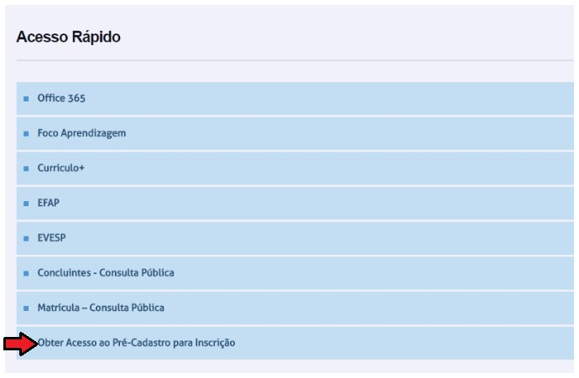

* Digitar os dados do interessado (a):

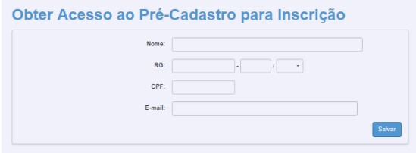

Aguardar recebimento do e-mail com login e senha:

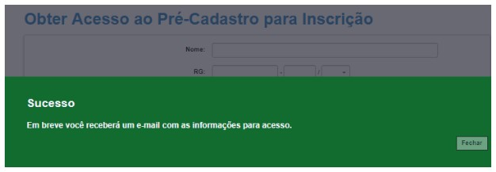 ➢ Após o recebimento do e-mail com as informações para acesso, deverá acessar com nome de usuário e senha:

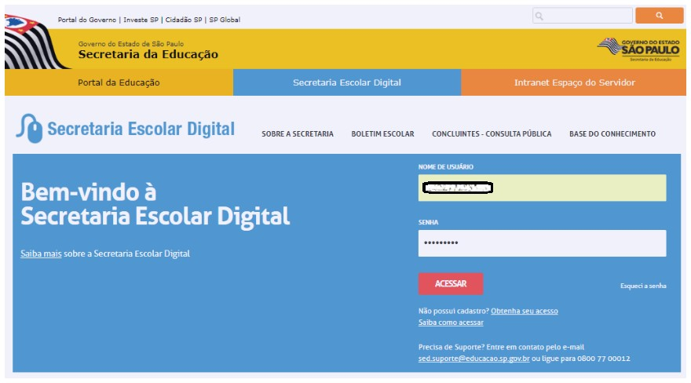

* O Sistema irá solicitar que redefina a senha. Após a entrada no sistema, caso você tenha mais de um perfil de acesso (exemplo: Dirigente ou Professor Coordenador) será exibida uma janela para que selecione o perfil de sua preferência. Após a seleção você será encaminhado a uma interface preparada especificamente para este perfil, com opções de navegação, informações e ferramentas personalizadas e adequadas à sua escolha.

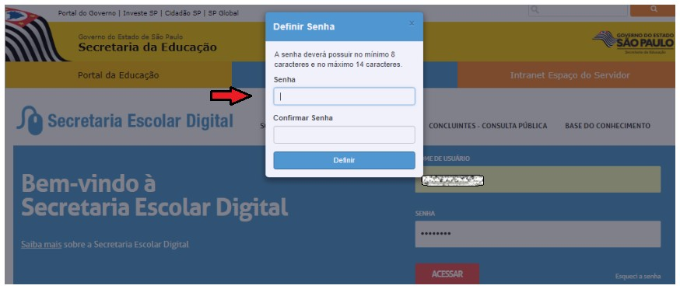

* A tela seguinte dará opção para realizar o pré-cadastro:

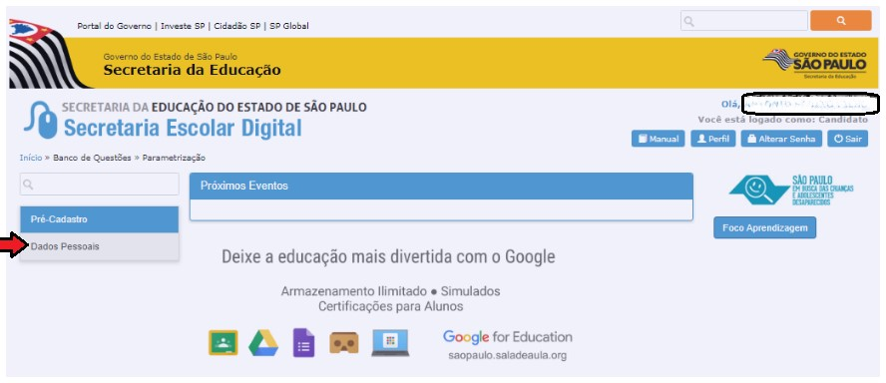

* Aparecerá tela para editar os dados e anexar documentos pessoais:

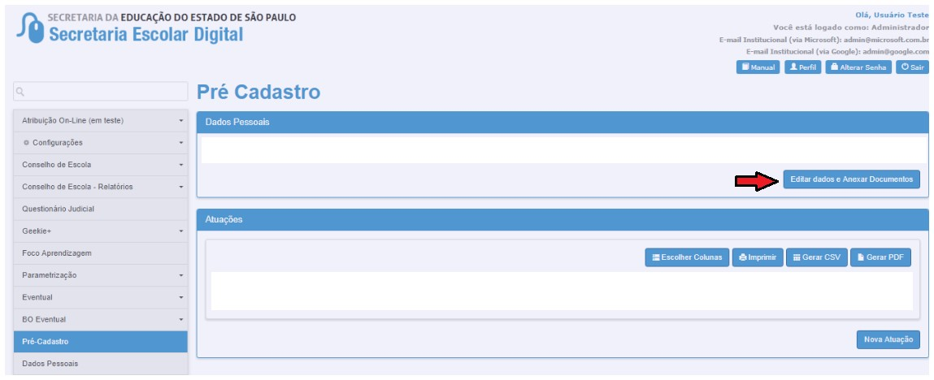

Na tela de dados pessoais, acessar cada aba para inserir os dados e gravar as alterações. Os docentes que tiverem interesse de atuar em regime de acúmulo o sistema não permitirá alterar dados:

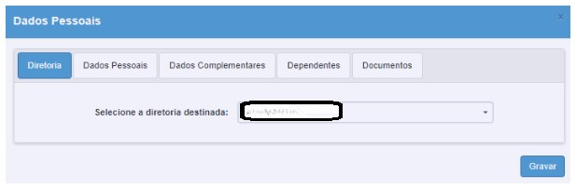

* Na aba Documentos, caso haja necessidade de anexar mais de um arquivo (pdf ou png), o docente poderá selecionar os dois ao mesmo:

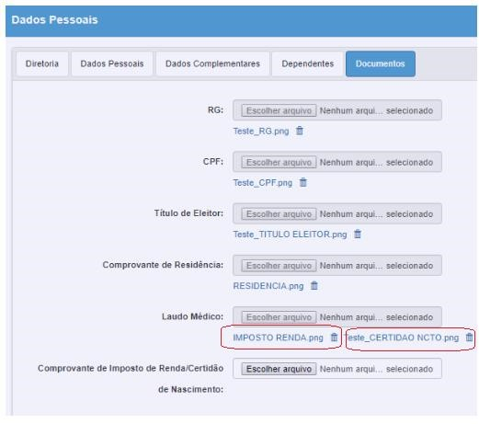

Após inserir os dados pessoais, poderá inserir a atuação do docente, podendo ser mais de uma desde que comprovada com diplomas e/ou certificados distintos.

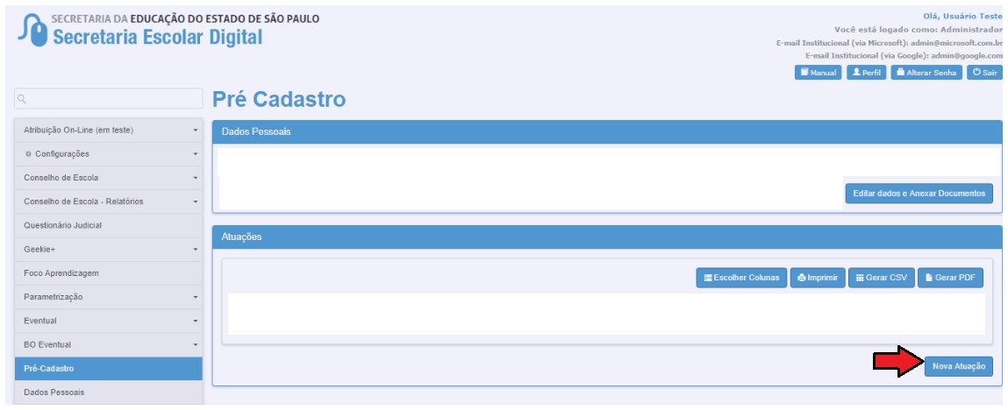

* Escolher o campo de atuação, anexar o diploma e o Histórico:

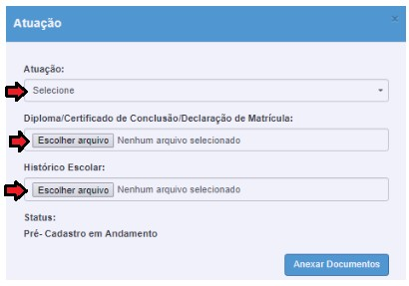

* Após a inserção da atuação, o cadastro ficará com Status “Pré-Cadastro em Andamento”, caso não haja interesse em inserir mais atuações, poderá enviar o cadastro para análise da Diretoria:

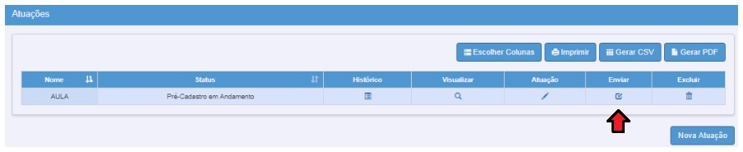

Se o candidato quiser visualizar o histórico, e/ou gerar pdf dos documentos enviados, bastar clicar em uma das opções:

